 | agrupamento de escolas da caparica  escola Básica e secundária do monte de caparica  2º Ficha de Trabalho – sistema operativo Cliente  Sistemas Operativos – Módulo 2 | Ano letivo 2020/2021  

- Indique os comandos necessários para criar as seguintes pastas através da linha de comando de MS-DOS:
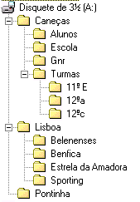
- Explique sucintamente a utilidade dos seguintes comandos:
  - Tree
  - Cls
  - Dir
  - Ver

- Enuncie quais os cuidados a ter, antes de instalar o sistema operativo.
- Diga quais os sistemas de ficheiros pelos quais pode optar.
- Para que serve o comando Scandisk?
- Indique os tipos de software quanto à distribuição.
- Para que serve o antivírus.
- Classifique os antivírus quanto à distribuição.
- É possível a instalação de dois sistemas operativos num só disco rígido? Justifique a sua resposta.

BOM TRABALHO

